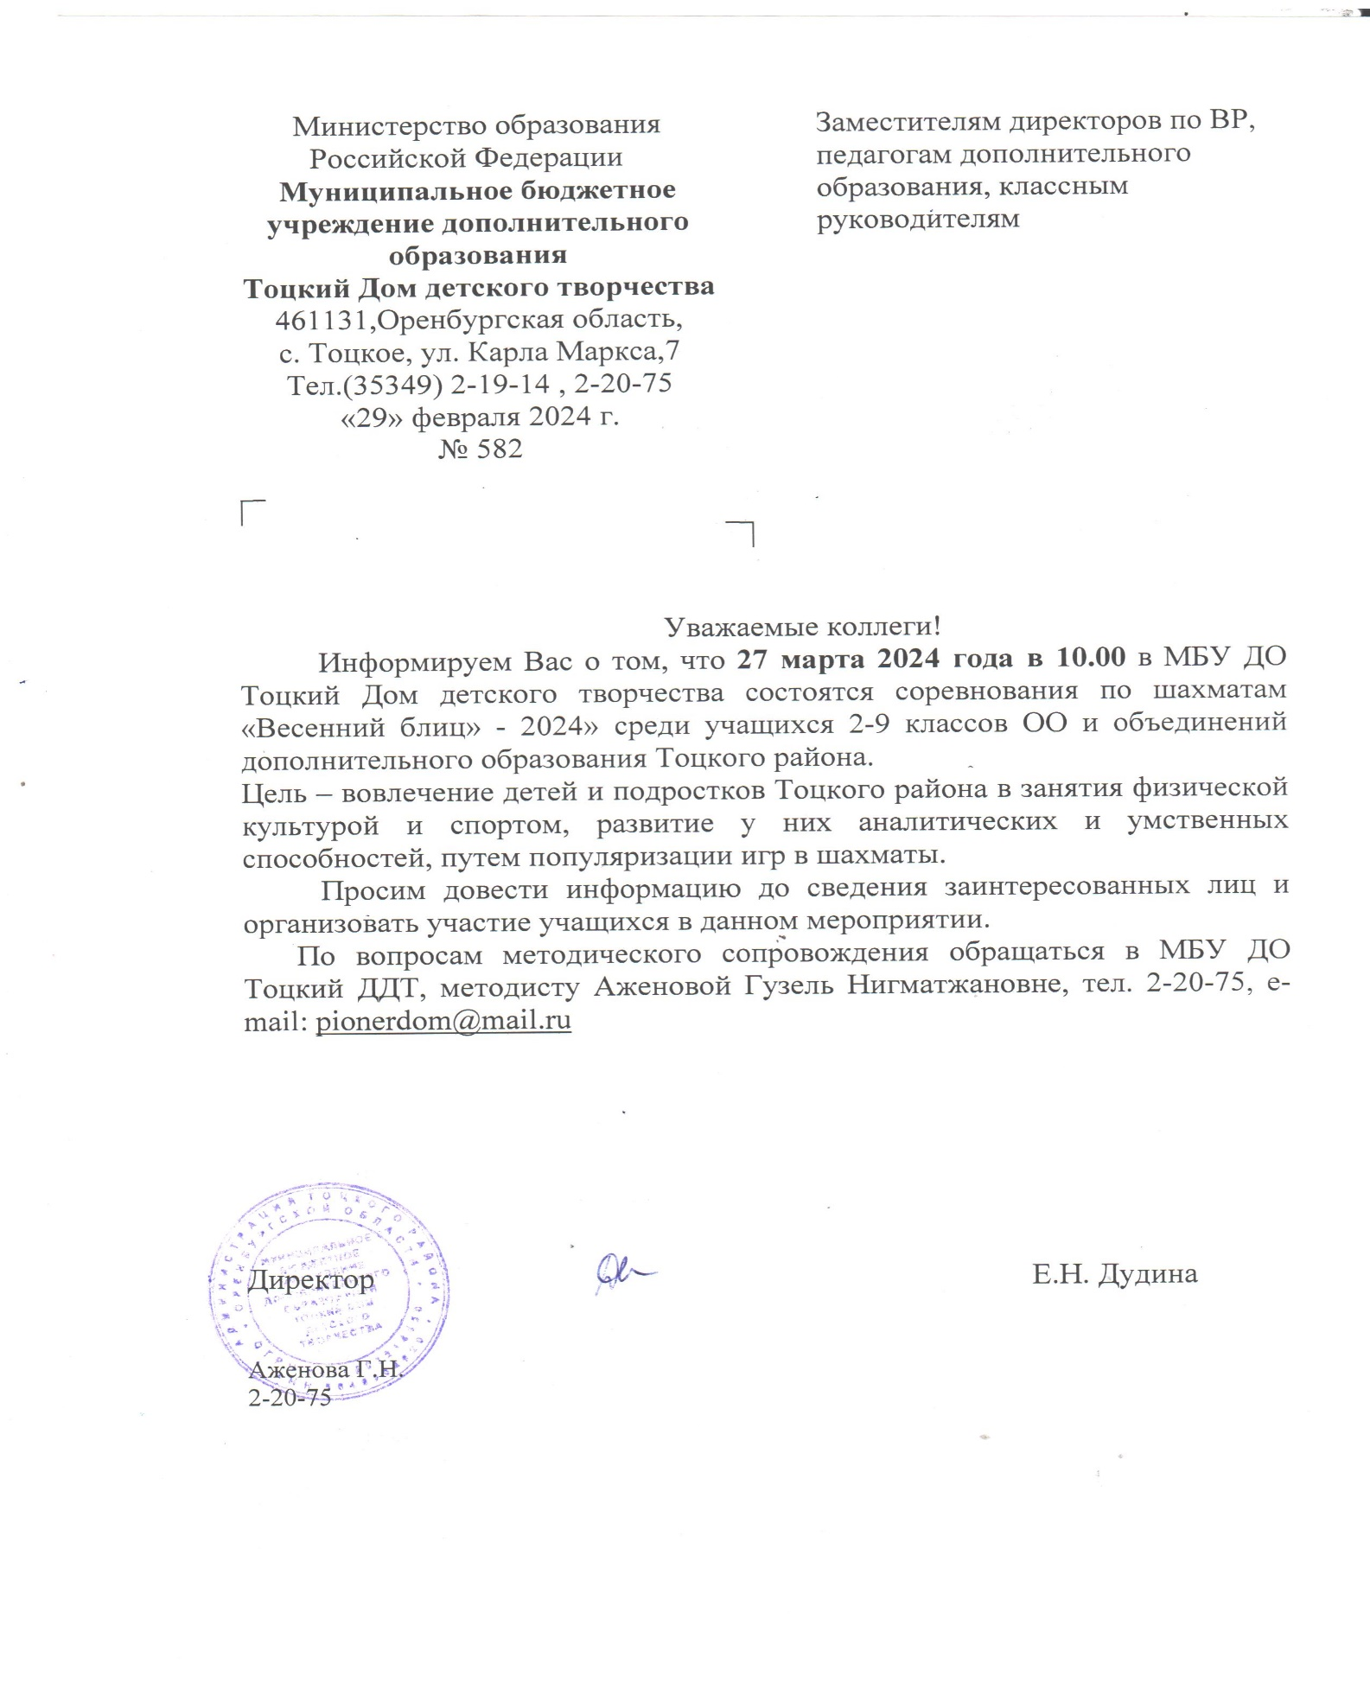

*Приложение №1*

*к исх. письму № 582*

*от «29» февраля 2024 года*

**ПОЛОЖЕНИЕ**

**о проведении районных соревнований по шахматам среди учащихся образовательных организации Тоцкого района**

**«Весенний блиц- 2024»**

***1. Общие положения***

Положение о проведении районных соревнований по шахматам среди учащихся образовательных организации Тоцкого района «Весенний блиц- 2024» (далее Положение), определяет порядок организации и проведение соревнований по шахматам среди учащихся образовательных организаций Тоцкого района, его организационное и методическое обеспечение, порядок участия в личном первенстве, порядок определения победителей.

***2. Цели и задачи***

2.1. **Цель-** вовлечения детей и подростков Тоцкого района в занятия физической культурой и спортом, развитие у них аналитических и умственных способностей, путем популяризации игр в шахматы.

2.2. **Задачи**:

- пропаганда здорового образа жизни;

- выявление и поддержка одаренных юных шахматистов;

- развивать у учащихся аналитических и умственных способностей;

- способствовать популяризации шахмат среди учащихся ОО района.

***3. Сроки и место проведения***

3.1. Районные соревнования «Весенний блиц- 2024» состоятся 27 марта 2024 года, 10.00.

2. Место проведения актовый зал МБУ ДО Тоцкий ДДТ.

3. Всем участникам обязательно иметь сменную обувь.

***4. Требования к участникам соревнования***

4.1. В соревнование принимают участие учащиеся в 3 возрастных категориях, согласно приказу Министерства Спорта РФ от 6 сентября 2013 года №715 «Об утверждении Единой всероссийской спортивной классификации», для вида спорта «шахматы»:

Соревнования личные. Система розыгрыша будет установлена судейской коллегией в зависимости от количества участников.

Зачет раздельный в 3 возрастных группах:

- юноши и девушки (7-9 класс);

- мальчики и девочки (4-6 класс);

- мальчики и девочки (2-3 класс).

4.2. К участию в соревнованиях допускаются все желающие. **Участники должны иметь при себе комплект шахмат, сменную обувь.**

***5. Правила проведения соревнования***

5.1. Соревнования проводятся в соответствии с Правилами вида спорта «Шахматы», утвержденными приказом Министерства спорта Российской Федерации и не противоречащими правилам игры в шахматы в ФИДЕ, вступившим в силу 01.07.2014 г.

5.2. Соревнования проводятся раздельно для 3 возрастных категорий, игру проводят по швейцарской системе в 5 туров (если число участников более 10 человек).

5.2. Подсчет очков: выигрыш 1 очко, ничья – 0,5 очка, проигрыш 0 очков. Места определяются по наибольшей сумме очков каждого участника в личном зачете в возрастной категории. При равенстве очков у двух участников одной возрастной категории в личном зачете преимущество определяется по результату личной встречи, по большому количеству выигранных партий, по жребию.

***6. Документация***

Для участия в соревнованиях необходимо **до 15 марта 2024 г.** подать заявку на е-mail: [pionerdom@mail.ru](mailto:pionerdom@mail.ru) (Приложение №2).

***7. Награждение и финансовые расходы:***

6.1. Проезд и питание за счет командирующих организаций или самих участников.

6.3. Участники в личном зачете, занявшие 1,2,3 места награждаются дипломами и медалями

***8. Руководство и проведение соревнований.***

Общее руководство соревнованиями осуществляет МБУ ДО Тоцкий ДДТ, методист и педагоги дополнительного образования по физкультурно-спортивному направлению, инструктор по спорту.

*Приложений №2*

***ЗАЯВКА***

***на участие в соревнованиях по шахматам***

***«Весенний блиц- 2024»***

______________________________________________________________

Название ОО

|  |  |  |  |  |  |
| --- | --- | --- | --- | --- | --- |
| №  п\п | Фамилия, имя участника | Класс | Год  рождения | Инструктаж по ТБ | |
| Прослушал | Провел |
|  | шахматы |  |  |  |  |
| 1 |  |  |  |  |  |
| 2 |  |  |  |  |  |
| 3 |  |  |  |  |  |
| 4 |  |  |  |  |  |
| 5 |  |  |  |  |  |
| 6 |  |  |  |  |  |